Nicolas BUENO Groupe C8
Louis BERNON
Luc MENDEZ DE MARIA

Micro-projet d'informatique
Sujet : Sonde gravitationnelle

Sommaire

I)Interêt du sujet ................................................................p2

II) Architecture du programme .........................................p2

III) Resultats ......................................................................p3

IV) Validation ....................................................................p5

V) Difficultés rencontrées .................................................p6

VI) Prolongement .............................................................p7

I)Interêt du sujet

Ce projet a pour but d'observer la course d'une sonde spatiale dans le champ gravitationnel de la planète Terre.
Pour ce faire, il faut résoudre l'équation différentielle modélisant sa trajectoire (angle et rayon).
Nous avons plusieurs outils à notre disposition pour résoudre cette dernière : la méthode d'Euler et la fonction Odeint (de scipy.integrate). La solution exacte va nous servir de modèle afin de comparer les solutions trouvées avec les deux autres méthodes.
De plus, nous allons pouvoir mettre en évidence l'influence du pas d'intégration sur la précision de la solution.

II)Architecture

-Importation des modules nécessaires au programme : matplotlib, numpy et scipy

-Stockage des constantes et des conditions initiales

-Fonctions de récurrence pour les fonctions Euler et Odeint

-Différentes fonction pour obtenir les solutions :
-Méthode d'Euler
-Odeint (de spicy.integrate)
-La solution excate

-Fonctions permettant comparer graphiquement rayons et angles en fonction des conditions initiales pour une même méthode (compare1 à compare3)

-Fonctions de comparaison permettant d'observer l'influence du pas sur la précision pour une même méthode (compare4 à compare6)

-Fonction permettant de comparer graphiquement deux méthodes pour une vitesse initiale et un pas d'intégration donnés (compare7)

-Fonction permettant de montrer dans un tableau les écarts entre une courbe de référence et les autres courbes (ecartsol)

III)Résultats
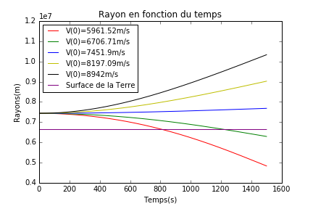
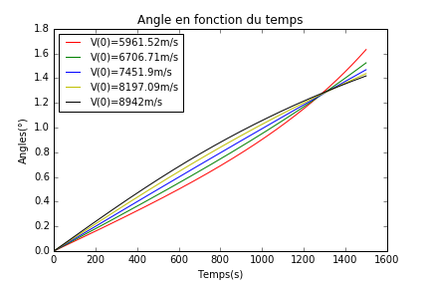
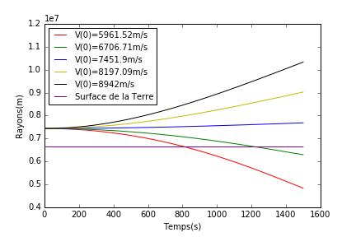
Graphe de la solution exacte du rayon en fonction du temps
Graphes des solutions obtenues avec la méthode d'Euler
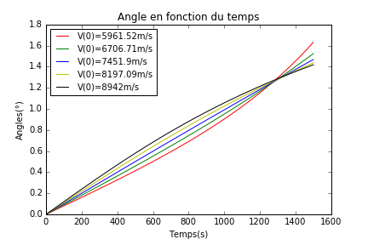
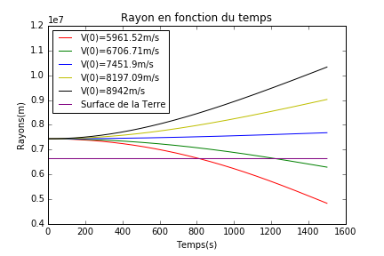
Graphes des solutions obtenues avec Odeint

Les solutions obtenues grâce aux différentes méthodes sont assez similaires. Nous avons donc comparé les deux méthodes avec la solution excate.

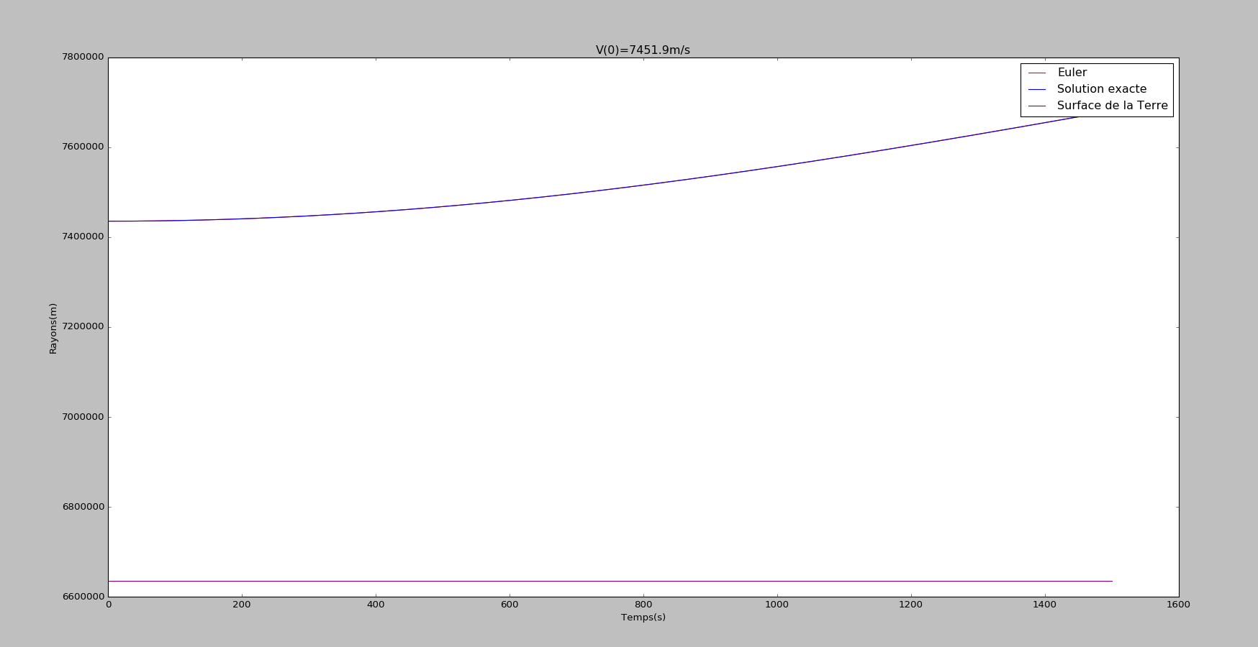
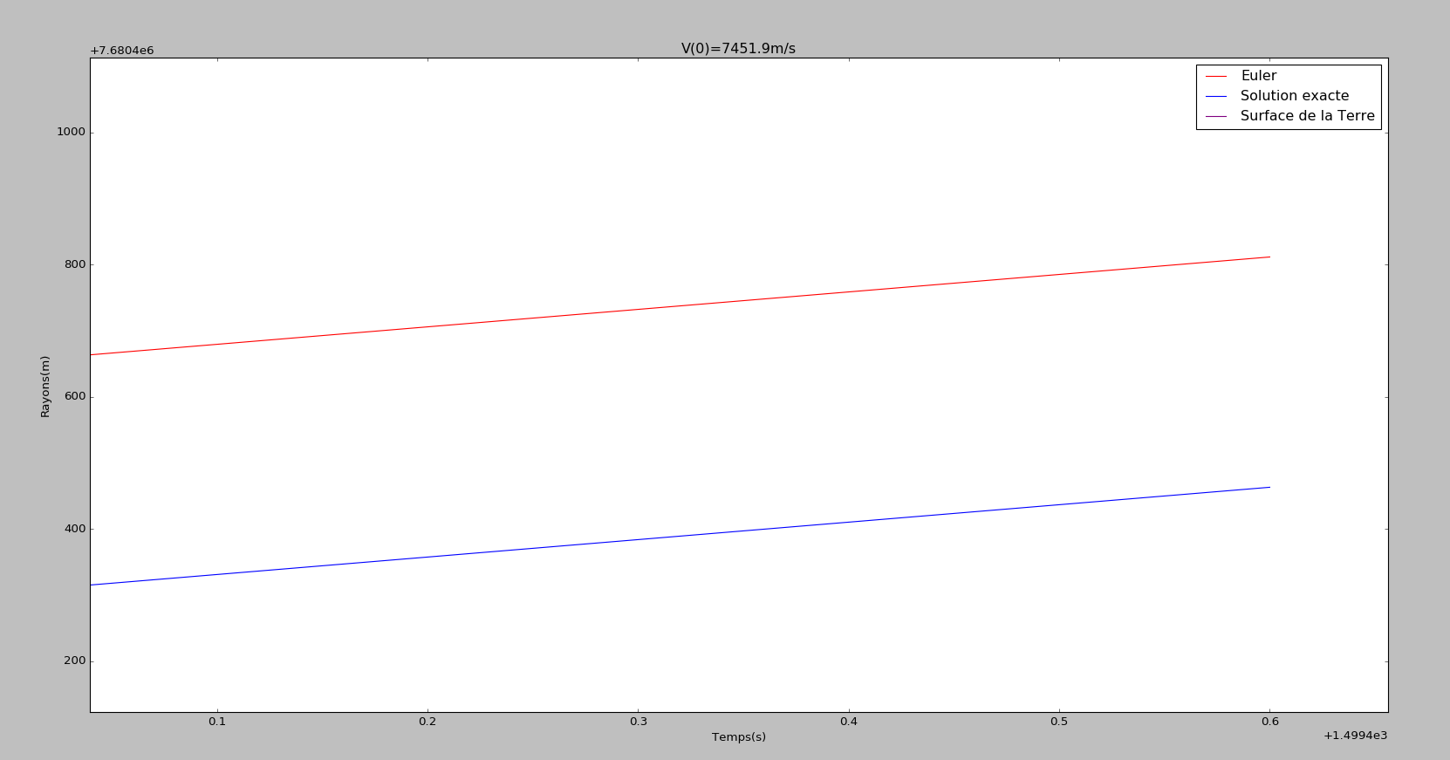
Ecart entre la solution exacte et la méthode d'Euler

Nous avons utilisé une fonction permettant d'observer, pour différents temps et différents pas, l'écart avec la solution exacte pour une vitesse donnée.
Pour la vitesse v0:
-Ecarts sur l'altitude:
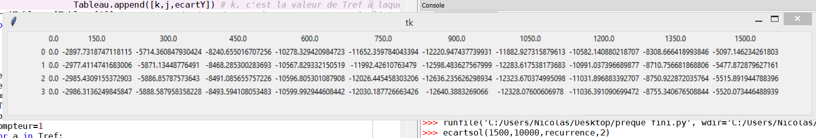
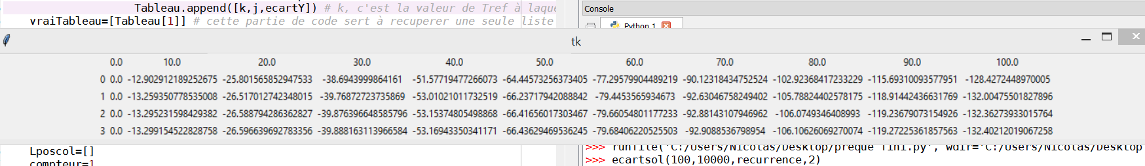
Tableau des écarts pour la méthode d'Euler
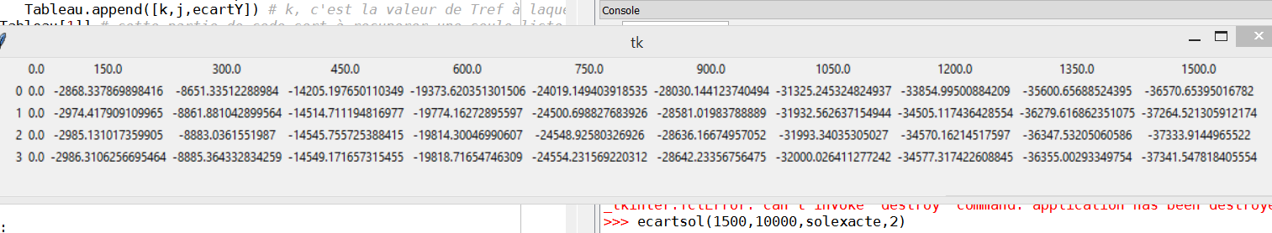
Tableau des écarts avec la solution exacte
-Ecarts sur l'angle :
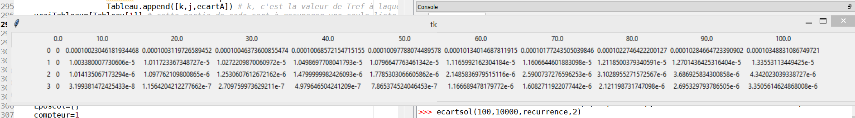

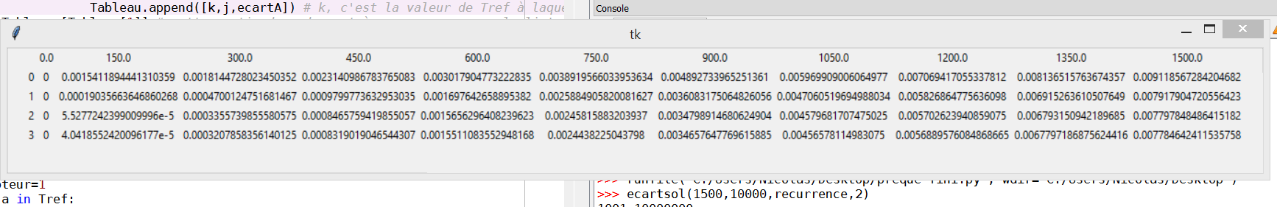
Tableau des écarts pour la méthode d'Euler
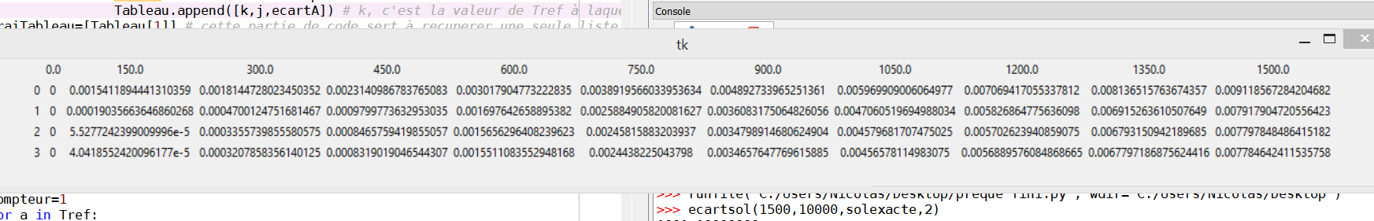
Tableau des écarts avec la solution exacte
Méthode d'Euler :
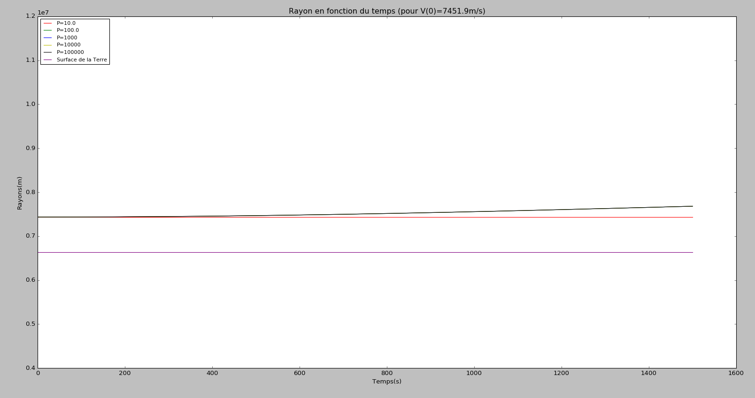
Rayons en fonction du temps
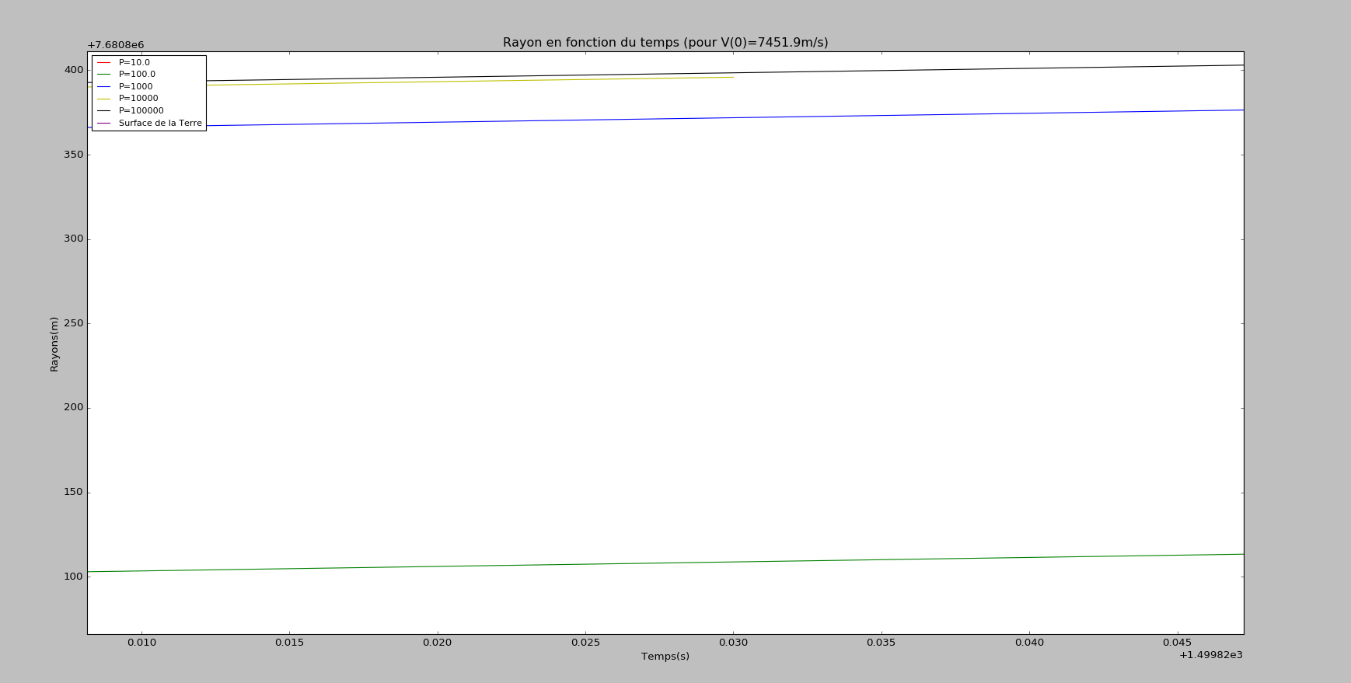
Rayons en fonction du temps(Zoom)
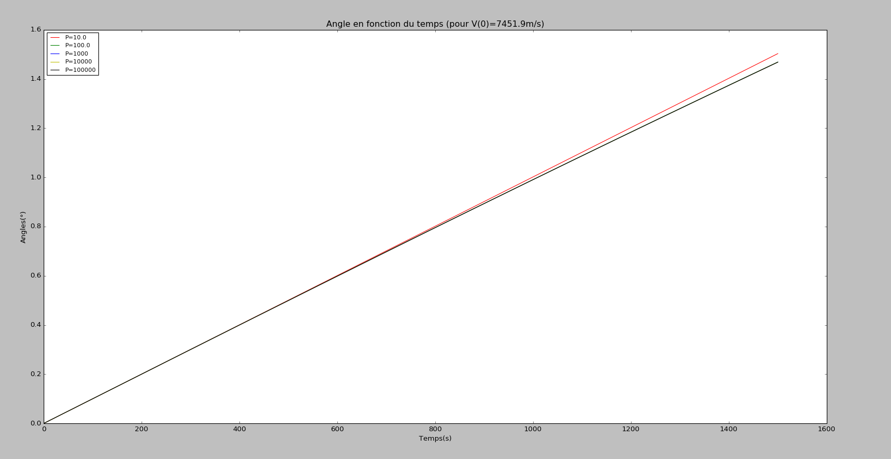
Angle en fonction du temps
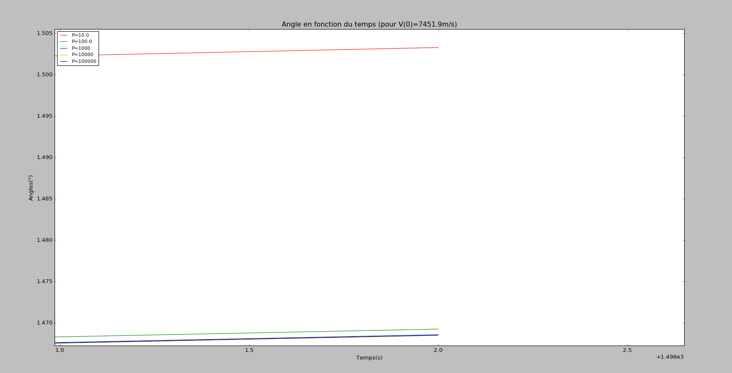
Angle en fonction du temps (Zoom 1)
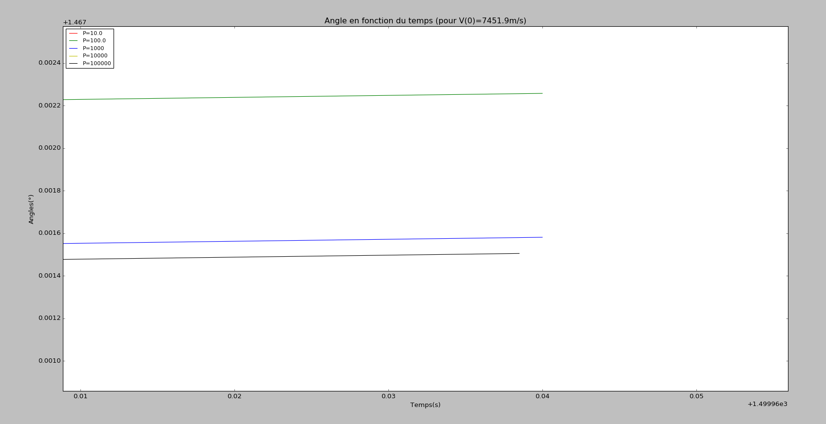
Angle en fonction du temps (Zoom 2)
Odeint :
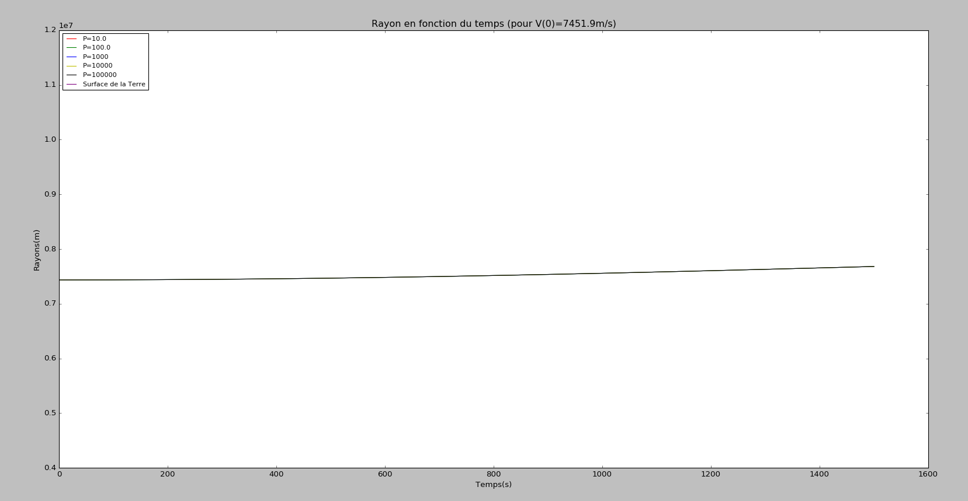
Rayons en fonction du temps
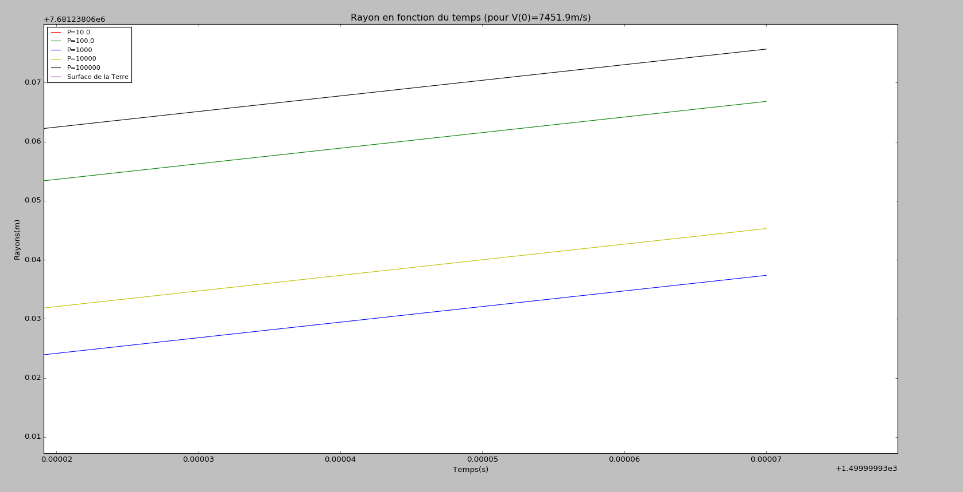
Rayons en fonction du temps(Zoom)
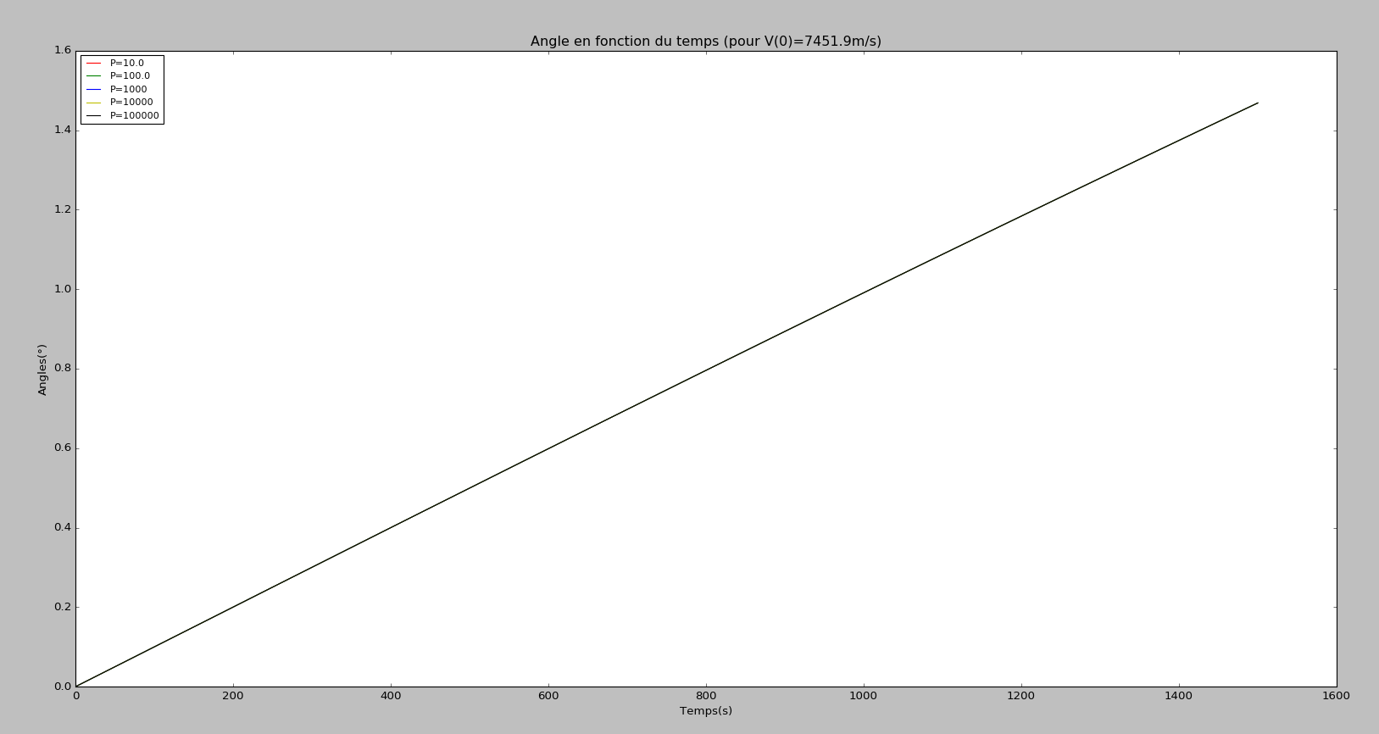
Angle en fonction du temps
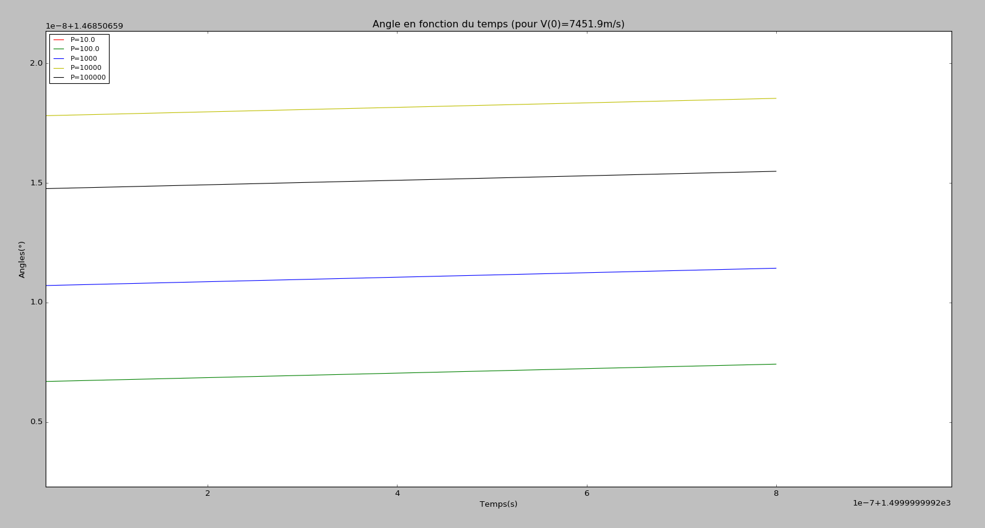
Angle en fonction du temps (Zoom)
Solution exacte :
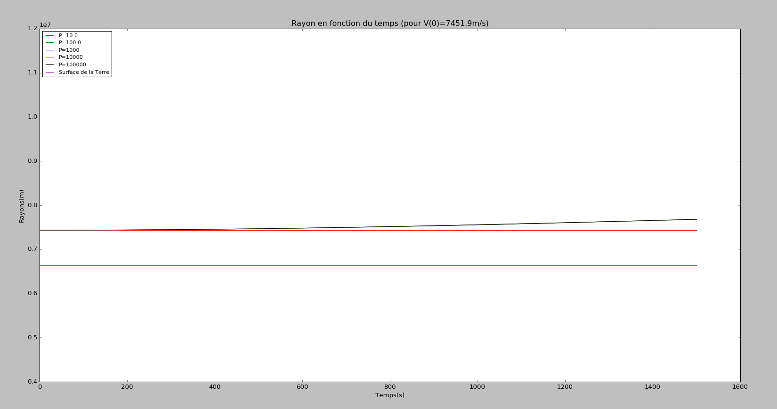
Rayons en fonction du temps

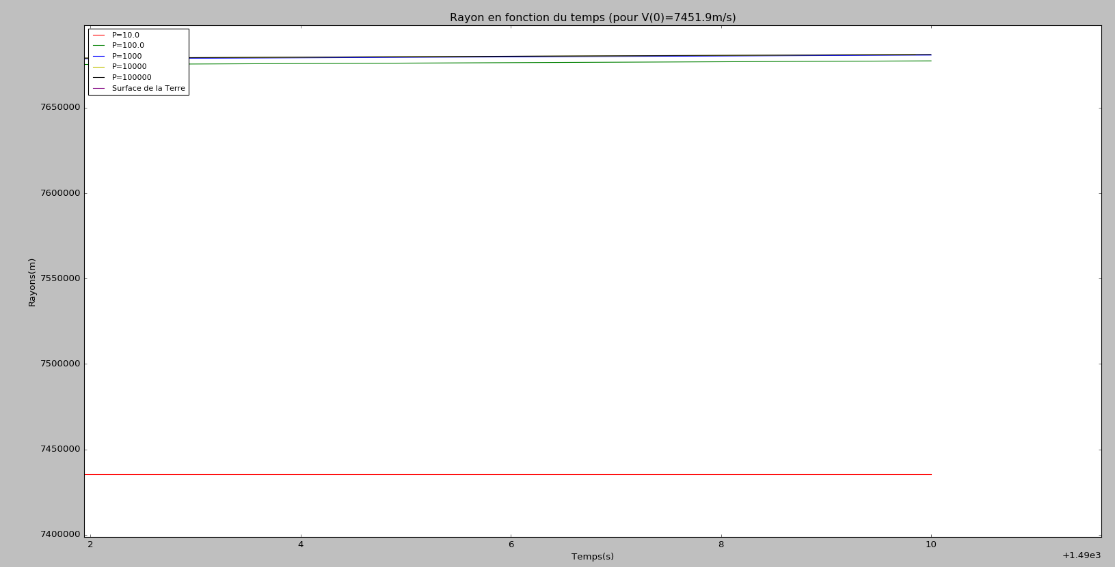
Rayons en fonction du temps(Zoom 1)
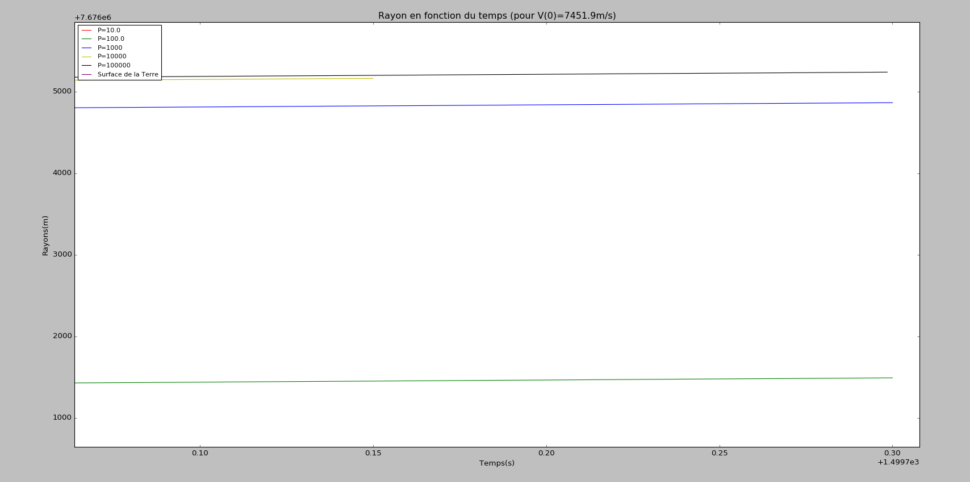
Rayons en fonction du temps(Zoom 2)
Comparaison d'Euler, d'Odeint et de la solution exacte.
Ecart entre la solution exacte et la méthode d'Euler (Zoom)
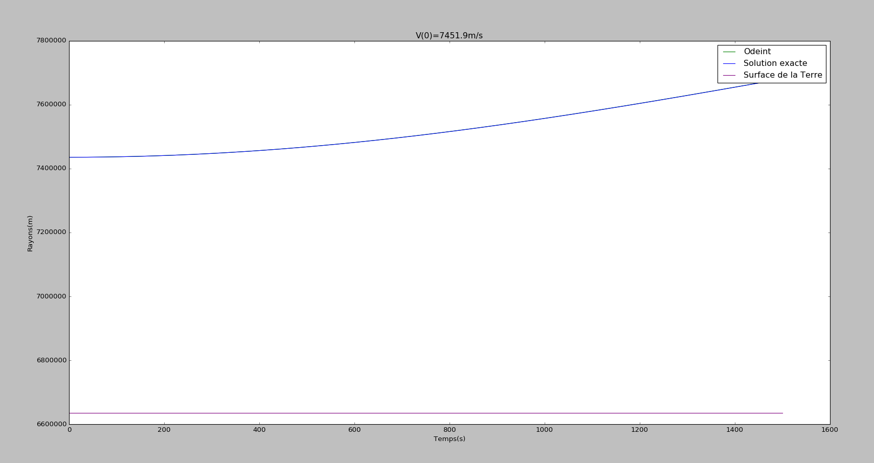
Ecart entre la solution exacte et Odeint
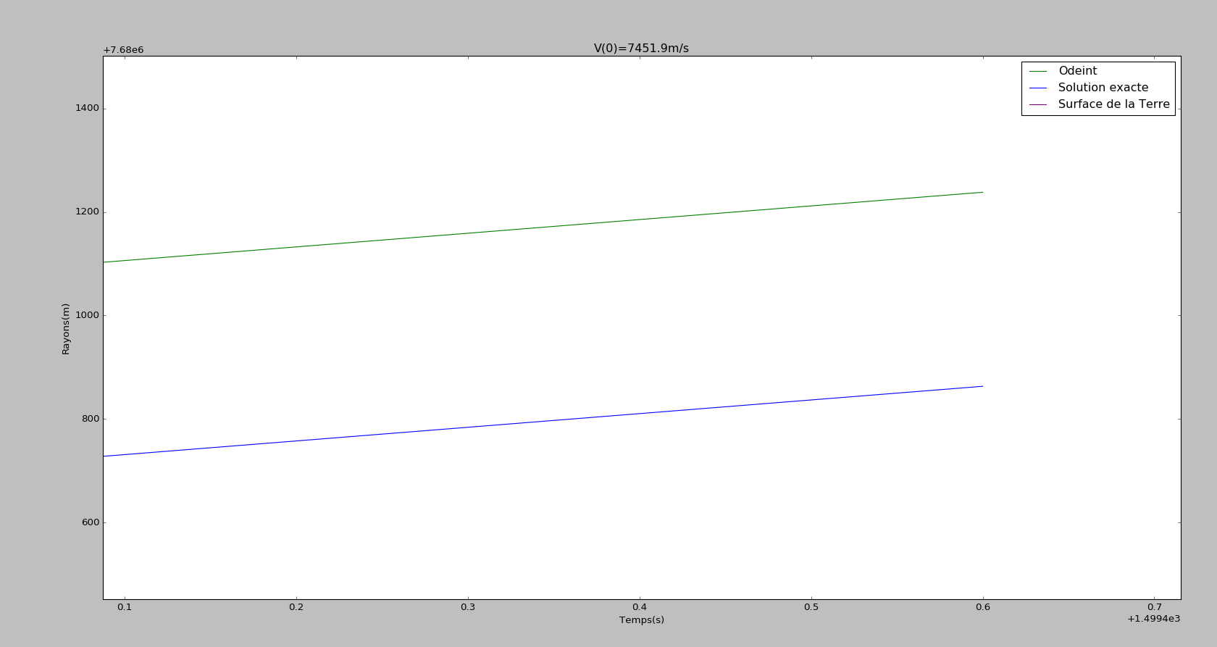
Ecart entre la solution exacte et Odeint (Zoom)

IV)Validation

V) difficultés

Odeint : problème quand à la variable et aux CI à rentrer en argument. Résolution : liste contenant les 4 variables
Probleme avec les flottants
Lors de l'élaboration de la fonction écart, il y a eu deux difficultés majeures :
-Nous souhaitions comparer les différentes courbes en comparant les valeurs pour des temps égaux
cependant cela fut impossible à cause du fait qu'on ne trouve pas toujours exactement la même valeur de temps dans deux listes différentes. Nous avons donc décidé de compter un temps égal a un autre a un certain intervalle de temps près : Temps référence = Temps1 +- temps
-Nous avions 3 boucles for imbriquées, celà a occasionné un problème de complexité et de temps de calcul. Pour réduire celui-ci, nous avons donc choisi de cibler un petit intervalle de position de la liste de temps de la fonction considérée dans laquelle nous avions le plus de chance de trouver le temps correspondant à celui de la liste de référence. Ainsi, au lieu de parcourir toute la liste, nous ne parcourons que certaines valeurs autour de la position prédite, cela nous fait gagner un temps considérable.

VI/ Prolongement

Il s'avère que la méthode d'Euler au second ordre implémentée en python est assez efficace, de même pour Odeint, cependant les écarts dépendent beaucoup du pas choisi. On a pu observer qu'en zoomant sur nos résultats, des écarts non négligeables apparaissaient. En effet ces méthodes sont puissantes mais cependant limitées.

